University Of Alberta

TWO-DIMENSIONAL FINITE ELEMENT MODELING OF FLOW
IN AQUATIC HABITATS

ДВУМЕРНОЕ КОНЕЧНО-ЭЛЕМЕНТНОЕ МОДЕЛИРОВАНИЕ ПОТОКА В ВОДНЫХ СРЕДАХ

ASHRAFH. M. GHANEM ©
АШРАФХ. М. ГАНЕМ ©
A Thesis

Doctor of Philosophy

In Water Resources Engineering
Department Of Civil Engineering
Edmonton, Alberta

Spring, 1995

Глава 2 Решение двумерных уравнений течения мелкой воды методом конечных элементов

2.1 Введение

Двумерные уравнения течения мелкой воды описывают течение на свободной поверхности в горизонтальной плоскости. В разделе 2.2 представлено описание уравнений вместе с лежащими в их основе допущениями и ограничениями. Соответствующие граничные и начальные условия обсуждаются в разделе 2.3. Характеристическая формулировка конечных элементов Диссипативно-Галеркина представлена в разделе 2.4. В разделе 2.5 предлагается новый метод моделирования полностью динамического потока в частично сухой зоне. В разделе 2.6 обсуждается создание неструктурированной расчетной сетки для естественных водотоков.

2.2 Уравнения двумерного усредненного по глубине потока свободной поверхности

Уравнения, описывающие неглубокий двумерный поток свободной поверхности, могут быть получены путем интегрирования трехмерных уравнений Рейнольдса по глубине потока (например, Weiyan, 1992) или путем применения основных принципов сохранения массы и импульса призматическому вертикальному столбу воды (рис. 2.1), ограниченному дном снизу и свободной поверхностью воды сверху (например, Daubert and Graffe, 1967, Van Rijn, 1990).
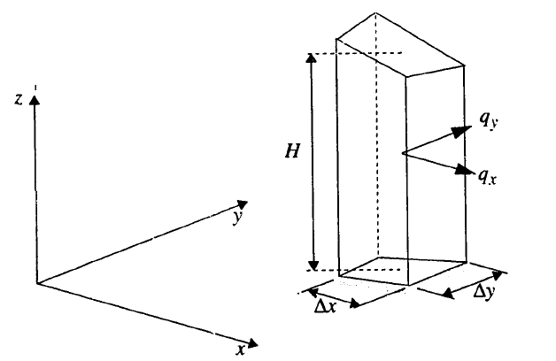
Рисунок 2.1. Двумерный усредненный по глубине поток на свободной поверхности: эскиз определения

Уравнения состоят из одного уравнения сохранения массы (уравнения неразрывности) и двух уравнений сохранения импульса. Сохранение массы:
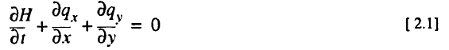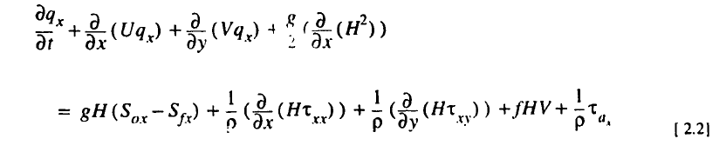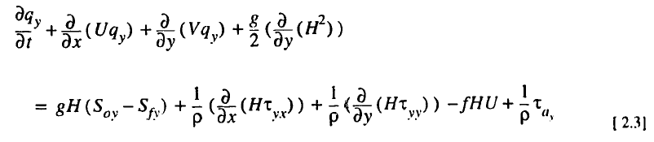
где x и у — декартовы координаты в горизонтальной плоскости, а t относится ко времени. Зависимые переменные Н, 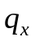 и 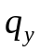 являются функциями независимых переменных х, у и t и представляют собой точечные значения, где Н — глубина потока (м), а и x и y компоненты расхода на единицу ширины (м2/сек); U и V— компоненты усредненной скорости по глубине (м/сек), которые связаны с и через 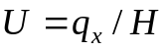 и 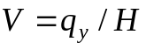 приведенных выше уравнениях 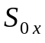 и 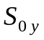 представляют собой компоненты уклона дна; 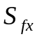 и 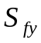 — компоненты наклона трения, определяемые по формулам:
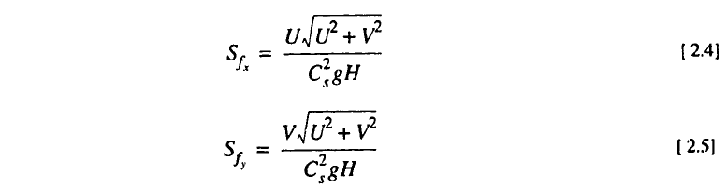
Cs – безразмерный коэффициент Шези, рассчитываемый по формуле
(Ван Рейн, 1990), где 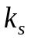 – высота неровностей пласта (м), а К – константа. Ван Рейн (1990) предложил значение К = 6,2 для гидравлически неравномерного течения. То же значение использовалось Хиксом и Стэффлером (1990) для одномерных уравнений Сен-Венана, а также используется здесь для двумерной модели. Численные эксперименты показывают удовлетворительное согласие с измерениями для этого значения К (например, раздел 3.7.6). В приведенных выше уравнениях g — ускорение свободного падения (м/сек2), 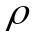 — плотность воды (кг/м3), а t обозначает время (сек). Усредненные по глубине напряжения сдвига жидкости, вызванные турбулентностью, представлены 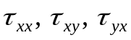 и 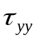. Было предложено множество соотношений, связывающих эти напряжения с различными параметрами среднего потока. За подробностями по этой теме читатель отсылается к Целевому комитету ASCE по моделям турбулентности (1988) или Роди (1984). В этой диссертации используется простая модель турбулентности. Более сложные модели могут быть легко внедрены позже. Следует отметить, что члены напряжения турбулентности обычно оказывают стабилизирующее воздействие на процесс численного решения и поэтому иногда используются разработчиками моделей для стабилизации нестабильных схем путем добавления чрезмерных и нереалистичных значений. Используемая модель турбулентности связывает турбулентные напряжения со средними градиентами скорости потока. Например,
где 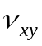 — усредненный по глубине коэффициент турбулентного обмена (m^2/сек), величина которого зависит от структуры турбулентности. Для практических целей часто предполагается изотропная турбулентность, такая, что 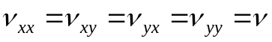, где называется вихревой вязкостью. Для потока в открытых каналах значение имеет порядок:
было предложено (например, Fisher et al., 1979).
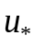 — скорость сдвига (м/сек), определяемая формулой 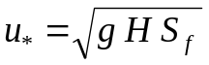, где 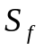 — наклон трения в основном направлении потока.

Члены 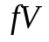 и 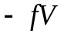 в уравнениях [2.2] и [2.3] представляют силы Кориолиса, которые представляют собой объемные силы, возникающие вследствие вращения Земли. Коэффициент Кориолиса 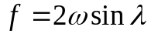, где 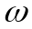=7,29*10^(-5) 1/сек — угловая скорость вращения Земли, а 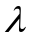 — широта. Как правило, чем больше водоем, тем более важными становятся силы Кориолиса (Weiyan, 1992).
Касательные напряжения, индуцированные ветром на свободной поверхности в направлениях x и y, представлены слагаемыми 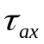 и 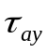 соответственно, определяемыми формулами

где 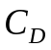 — безразмерный коэффициент сопротивления (Weiyan, 1992), 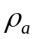 — плотность воздуха. 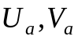 - компоненты вектора скорости ветра.

Уравнения [2.1]–[2.3] представляют собой набор нелинейных, преимущественно гиперболических уравнений с тремя независимыми переменными H, и . Одно из предположений, лежащих в основе вывода приведенных выше уравнений, заключается в том, что скорость потока не меняется в вертикальном направлении. и что вертикальные ускорения пренебрежимо малы и, следовательно, существует распределение гидростатического давления. Это означает, что двумерная модель, усредненная по глубине, может разрешить детали потока, которые обычно превышают глубину потока. Например, принимая во внимание предсказание скорости волны, для отношения длины волны к глубине 7 можно было бы ожидать ошибку в 10%. Эта ошибка уменьшится примерно до 2% при отношении длины волны к глубине 20 (Steffler and Jin, 1993). Очевидно, что явления течения трехмерной природы, такие как детали обтекания отдельной породы, не могут быть решены и потребуют трехмерной модели.

В следующем выводе формулировки метода конечных элементов делается предположение, что ветровые напряжения и силы Кориолиса пренебрежимо малы. Это предположение в целом приемлемо для моделирования потоков в небольших областях, таких как ручьи и реки, поскольку эти силы становятся важными только при моделировании более крупных водоемов, таких как большие озера и устья (Бертин, 1987). Следует отметить, что их учет не усложняет решение уравнений.

Также предполагается, что не происходит никаких притоков/оттоков просачивания или осадков (или они незначительны) и что не происходит размыва или отложений. Далее предполагается, что формулы сопротивления трения для установившегося одномерного течения применимы и к нестационарному двумерному течению.
Уклоны русла в направлении потока считаются небольшими, так что 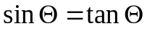 (уклон < 10%), где 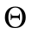 — угол, который русло образует с горизонтальной плоскостью в основном направлении потока. При этом H, и должны быть непрерывными дифференцируемыми функциями.

Следует отметить, что выше представлена несимметричная консервативная форма уравнений. Хьюз и др. (1986) использовали симметричные формы уравнений Эйлера и Навье-Стокса для решения задач потока с преобладанием конвекции с использованием метода SUPG. Они заявили, что стабильность будет гарантирована в методах конечных элементов, основанных на этой форме уравнений. Хикс и Стеффлер (1990) сравнили симметричную форму одномерных уравнений Сен-Венана с несимметричной (сохраняющейся) формой. Они сообщили о неспособности симметричной формы сохранять массу и импульс, особенно при наличии разрывов потока. Для некоторых тестовых задач наблюдалась ошибка около десяти процентов при сохранении импульса, тогда как при использовании формы сохранения ошибки не наблюдалось. Поэтому в данной работе используется несимметричная форма уравнений сохранения.

Уравнения [2.1]–[2.3] можно записать в консервативной форме:

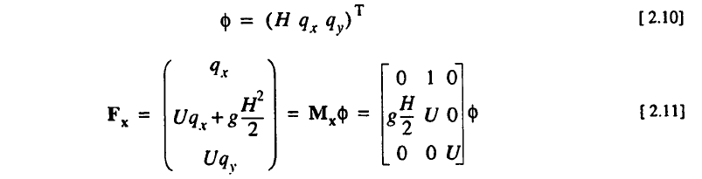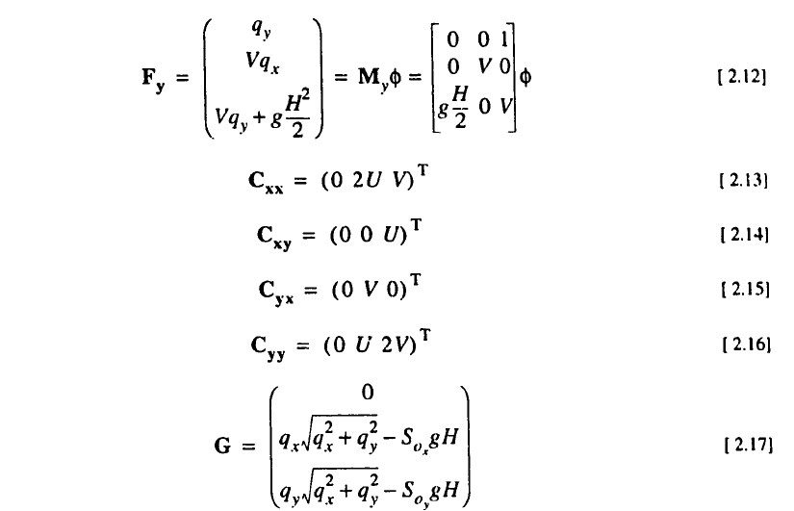
Неконсервативная форма уравнения [2.9] может быть записана следующим образом:
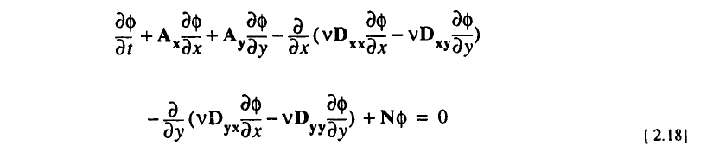

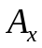 и 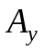 известны как матрицы конвекции и определяются по формуле:
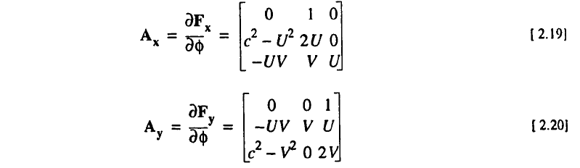
где с — скорость волны, определяемая формулой 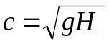. Матрицы турбулентной диффузии 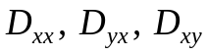 и 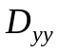 имеют вид:
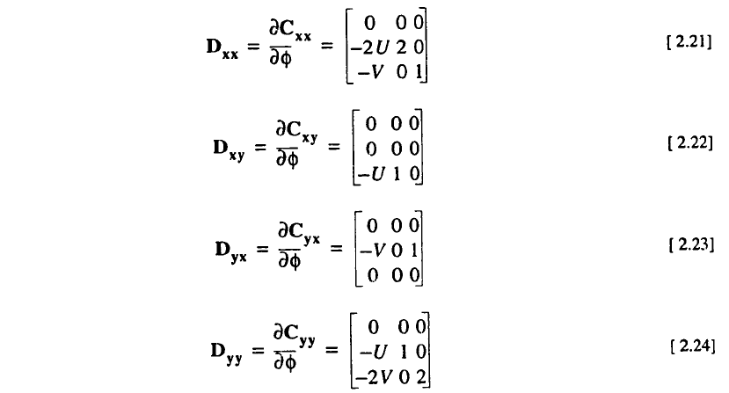

N — матрица сил, такая что 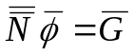, и определяется следующим образом:
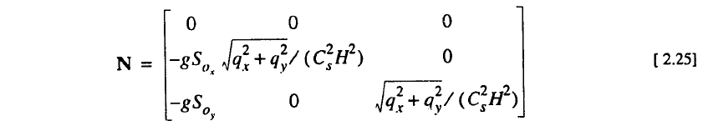

2.3 Граничные и начальные условия

Для достижения корректной постановки задачи необходимы правильные граничные и начальные условия. Для гиперболической системы уравнений с действительными собственными значениями требуется столько же начальных условий, сколько и неизвестных (Hirsch, 1987). В большинстве практических гидравлических задач точные значения, присвоенные переменным в качестве начальных условий, не имеют большого значения, поскольку их эффект был бы ослаблен информацией, непрерывно поступающей от границ в моменты времени t > 0.
Кроме того, трение и турбулентная диффузия члены вскоре уменьшают ошибки в исходных данных (Катоподес, 1977). Конечно, это не означает, что можно использовать совершенно ошибочные значения, но вообще любой набор физически разумных начальных условий должен быть адекватным.

Взаимодействие рассматриваемой области 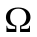 с окружающей средой отражается на внешних граничных условиях системы, действующих на границу области Г. Обычно на разных участках Г задаются разные типы граничных условий. Для уравнений мелкой воды эти условия можно классифицировать либо как границы отсутствия потока, такие как жесткие стенки, либо как открытые границы, такие как граница между и прилегающим водным объектом (Weiyan, 1992). Последние можно далее разделить на заданные граничные условия, которые отражают влияние окружающей среды на , и неотражающие граничные условия, которые позволяют волне свободно пересекать границу. Иногда может оказаться желательным сочетание этих двух последних. В данной работе реализованы только отсутствие потока и заданные граничные условия.
Неотражающий тип здесь не использовался, и читатель отсылается к Hedstrom (1979) или Verboom et al (1982) за подробностями о методах, принятых для решения этих типов задач. Тип границы определяет количество граничных условий, которые необходимо указать на этой границе.
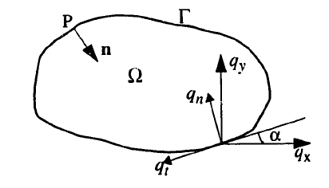
Рисунок 2.2. Спецификация граничных условий

Рассмотрение характеристик системы помогает определить это число (например, Daubert and Graffe (1967), Hirsch (1988) или Weiyan (1992)). Для области с границей Г, изображенной на рис. 2.2, 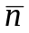— единичная внутренняя нормаль к Г в точке P(x,y) Г. Граничное условие задается через глубину H и нормальный и тангенциальный расход на единицу ширины 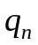 и 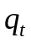 соответственно. и тогда связаны с и посредством:

Вектор скорости в точке P равен W = (U V). Если:
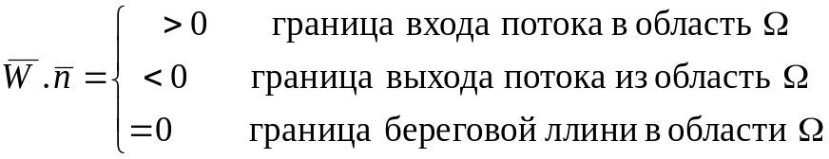

Далее, определив локальное число Фруда в двумерной области как:
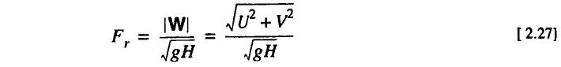

если течение докритическое при 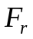 < 1, сверхкритическое при > 1 и критическое при = 1, то существуют следующие возможности:

2.3.1 Граница отсутствия потока. В этом случае поток не пересекает границу. Поскольку в задачах течения мелкой воды сопротивление в основном обусловлено шероховатостями, распределенными внутри области, а не на границе, предполагается граничное условие нулевого напряжения и скольжения. Таким образом, тангенциальная скорость допускается и вычисляется на границе. Также можно указать условие предотвращения скольжения. Однако это условие может отрицательно повлиять на решение вблизи границы, если для разрешения пограничного слоя не используются достаточно малые элементы.

2.3.2 Граница притока:

1. Докритический: в этом случае две характеристические кривые входят в область на границе, и, следовательно, необходимо указать два граничных условия. Одна из возможностей — указать стадию и нулевую тангенциальную скорость на этой границе. Вейян (1992) утверждает, что такая спецификация может привести к виртуальным вихрям вблизи границы и возмущениям, добавляемым к поверхности воды. Другой вариант – указать два усредненных по глубине притока расхода и . Обычно границы выбираются так, чтобы было равно нулю. Если общий расход, пересекающий границу, известен, то распределение по границе основано на транспортировке в каждом узле, исходя из предположения об однородности потока. Для некоторых сложных границ притока, например, если наклон русла очень крутой на одной границе и пологий на другой, может возникнуть нестабильность. В этом случае можно использовать искусственный входной участок (длиной около одной-двух ширин реки), на котором форма притока постепенно меняется от прямоугольной до естественной.
Когда существует неопределенность в отношении распределения расхода по границе притока для моделирования неизмеренных потоков, к зоне действия можно добавить поперечное сечение выше по течению, чтобы позволить потоку корректироваться на длине разработки. Приравнивая эффекты инерции и трения, получаем:
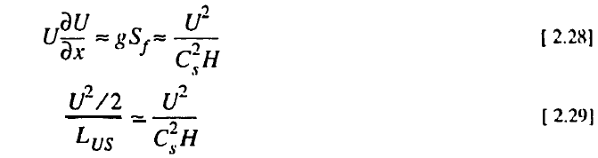

где 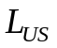 – необходимая длина добавленной области в восходящем направлении потока. Вышеупомянутое дает
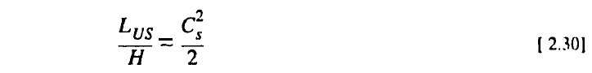
Таким образом, для 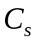 порядка 10, будет порядка 50 глубин потока. При глубине потока 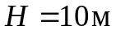 длин фиктивной области = 500 м, что может быть весьма затратно.

2. Сверхкритический:
Для этого типа границы все три характеристические кривые входят в область с увеличением времени, и, таким образом, задаются три переменные H, и

2.3.3 Граница оттока:
1. Докритический:
Для такого условия в область определения будет входить только одна характеристика, поэтому задается одно граничное условие. Обычно и неизвестны, а гидрограф уровня воды уточняется. Если граница стока находится на контрольном участке или искусственном гидротехническом сооружении, то можно ввести зависимость уровень-расход. Если поток ниже по течению может быть расположен на довольно прямолинейном, длинном и равномерном участке течения, то для оценки подъема воды вниз по течению предполагается использование локально однородного расхода.
Если существует неопределенность в отношении граничных условий ниже по течению, возможно, было бы целесообразно добавить несколько дополнительных поперечных сечений на нижнем конце участка. С учетом эффектов подпора, возникающих из-за ошибки в оценке глубины на границе, консервативная оценка требуемой дополнительной длины вылета (LDS) будет равна
или 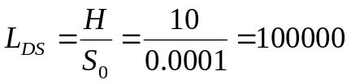 м, что просто неприемлемо!

2. Сверхкритический:
В этом случае все три характеристики выходят из области с увеличением времени, поэтому граничные условия не задаются.

2.4 Формулировка методом конечных элементов
Здесь к системе уравнений применяется метод конечных элементов линии тока против ветра Петрова Галеркина (СУПГ) [2.9]. Весовые функции 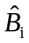 для двумерного случая имеют вид (Брукс и Хьюз, 1982):
где 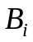 — матрица функций формы, определяемая формулой:
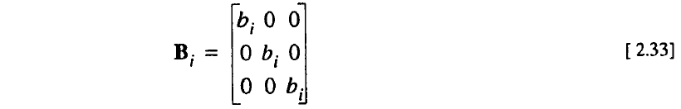

где 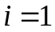,..,NS, NS — общее число функций формы 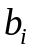. В данной диссертации используются линейные треугольные и четырехугольные изопараметрические элементы.
Функции формы являются функциями только размерностей пространства, так что при любая 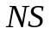 точка
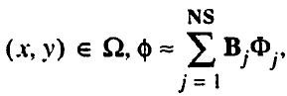
где 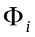 — вектор узловых значений неизвестных, а — область решения. На рисунке 2.3 показаны типичные функции формы узла «А» линейной треугольного элемента ABC и узла «F» линейного четырехугольного элемента DEFG. Значение функции формы для данного узла описывается поверхностью в пространстве x-y-z, где x и у являются координатами в горизонтальной плоскости, а координата z, представляющая значение функции формы в любой точке P(x,y) 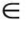.
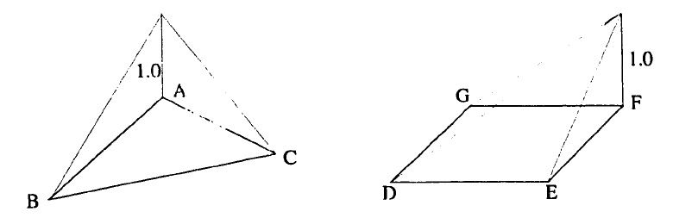
Рисунок 2.3 Функции формы для линейных элементов

Как видно на рисунке 2.3, функция формы имеет значение 1,0 в этом узле и значение 0,0 во всех других узлах.
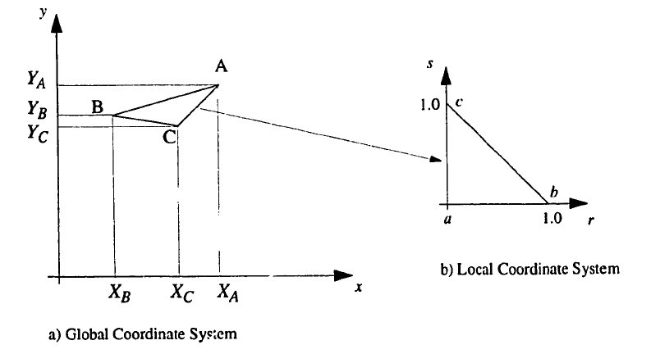
Рисунок 2.4 Элементы в локальной и глобальной системах координат
С вычислительной точки зрения удобнее выражать функции формы математически через локальную систему координат r-s (рис. 2.4). Для треугольного элемента, изображенного на рисунке 2.4 б, функции формы в терминах локальных координат узла «а» будут определяться следующим образом:
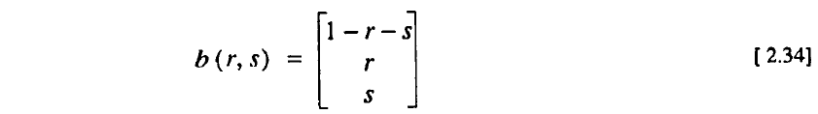
Тогда дифференциалы относительно местных координат будут:
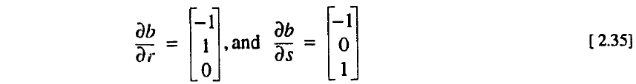
Связь между локальной системой координат и глобальными координатами определяется выражением
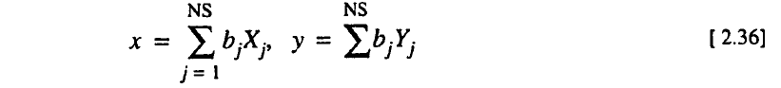
где 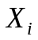 и 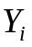 — узловые координаты в глобальной системе координат (рис. 2.4).
Используя цепное правило дифференцирования, производные по локальным и глобальным координатам можно связать следующим образом:
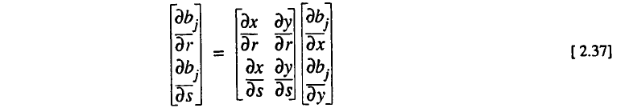
Используя уравнение [2.36], члены матрицы Якоби в уравнении [2.37] можно записать как:
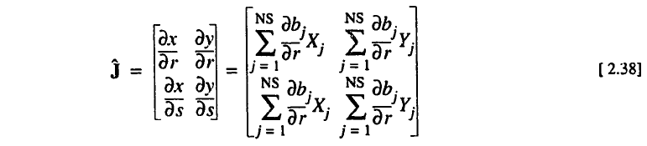
Окончательно,
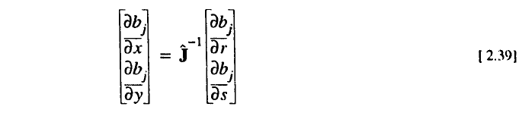

В методе Бубнова-Галеркина ФЭ используются весовые функции, равные базисным функциям. Поскольку этот метод приводит к схеме, эквивалентной центрированной схеме конечных разностей, он не подходит для гиперболических задач.
Метод конечных элементов Петрова-Галеркина использует модифицированные весовые функции, как показано в уравнении [2.32]. Можно показать, что использование таких весовых функций за счет устранения ошибок между производными по времени и пространству приводит к схеме третьего порядка точности (Hughes, 1982). Это означает, что главный член ошибки будет содержать четвертую производную, создавая высокоселективную искусственную диффузию, которая отфильтровывает нежелательные короткие волны и быстро затухает для более длинных волн.
Хикс и Стеффлер (1992) с помощью анализа Фурье приложения CDG к линеаризованные уравнения Сен-Венана продемонстрировали такое поведение для одномерного случая. Леонард (1979) показал это с помощью численных тестов с использованием метода конечных разностей. В одном и двух измерениях высокая точность, которую можно получить с помощью схемы третьего порядка.
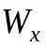 и 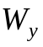 — противопоточные матрицы. Ван и Адефф (1987) использовали скорость U в направлении x для диагональных значений и скорость 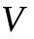 в направлении y для диагональных значений .
Недиагональные члены были установлены равными нулю. Катоподес (1987) применил диссипативный метод Галеркина (ДГ) к двумерным уравнениям течения мелкой воды, установив
.
Хикс и Стеффлер (1992) сравнили диссипативную формулировку Галеркина (ДГ) для одномерных уравнений Сен-Венана (W = A/| U + c|), к формулировке CDG, в которой W = A/|A|, где A — матрица конвекции для одномерного случая. Путем разложения A они показали, что в схеме ДГ обе волновые компоненты являются масштабируется до положительной характеристики, и поэтому противопоточная добавка, приложенная к регрессивной волне, может быть слишком маленькой. С другой стороны, в методе CDG обе характеристики были масштабированы до их абсолютных значений, и, таким образом, для каждого компонента можно было назначить правильное противопоточное значения. Хьюз и Маллет (1986b) представили метод SUPG для многомерных адвективно-диффузионных систем. Они показали, что при масштабировании матриц конвекции на 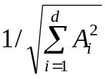, 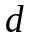 — число измерений пространства, полученные противопоточные матрицы обладают свойствами правильного сведения к оптимальному случаю одномерной системы. Они также заявили, что другие схемы, такие как методы Лакса-Вендрофа и Тейлора-Галеркина, хуже подходят для систем уравнений, поскольку они не могут должным образом обрабатывать независимые модальные компоненты. Таким образом, для рассматриваемой двумерной системы уравнений две противопоточные матрицы:
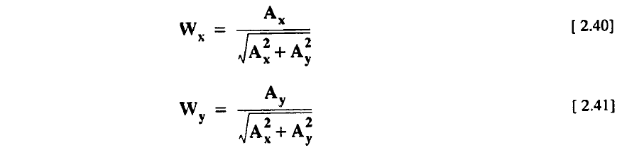
Обратное значение квадратного корня матрицы вычисляется непосредственно с использованием теоремы Кэли-Гамильтона (Hoger and Carlson, 1984, см. также Приложение C), что позволяет избежать решения проблемы собственных значений (Hughes and Mallet, 1986 b). Затем матрицы восходящего движения получаются путем предварительного умножения матриц конвекции на полученную матрицу. Противопоточные матрицы вида
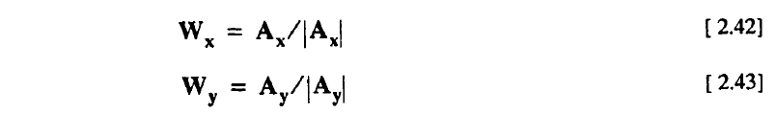 также рассматриваются в разделе 3.7.4, их производительность проверяется и сравнивается с матрицами из [2.40] и [2.41]. Для параметров 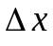 и 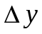 в уравнении [2.32] Хьюз и Маллет (1986a) предложили для четырехугольных элементов использовать максимальную длину двух диагоналей +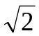. Хикс и Стеффлер (1992) использовали значение половины длины элемента для одномерных уравнений Сен-Венана. Катоподес (1987) использовал параметры, равные
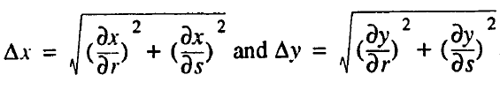
где и — локальные координаты. Поскольку форма элемента для рассматриваемых задач не слишком искажается, используется простое выражение 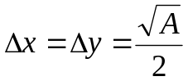, где A — площадь элемента. Для более искаженных элементов может быть целесообразным использовать выражение, зависящее от направления, такое как то, которое использовал Katepodes. Параметр также исследовался рядом авторов. Хикс и Стеффлер (1992b) сделали обзор литературы по этому поводу. Они также представили анализ Фурье, показывающий влияние , а также других параметров, таких как число Куранта (Cr) и коэффициент неявности , на поведение схемы решения рудномерных уравнений Сен-Венана. Поскольку анализ Фурье выполняется для линеаризованной формы уравнений и поскольку рассматриваемые уравнения предназначены для двумерного потока, результаты служат только индикаторами поведения модели. Расширение до двух измерений было бы полезным, однако в этой работе попытка не предпринималась. Набор тщательно отобранных численных экспериментов может дать хорошее представление об аспектах стабильности и сходимости схемы (Lee and Froehlich, 1986). Для численных экспериментов, представленных в разделе 3.7, были протестированы значения в диапазоне от 0,25 до 1,0. Было обнаружено, что результаты, как правило, не очень чувствительны к точным значениям , но лучшие результаты были получены при значениях со 0,25 для переходных задач и 0,5 для устойчивых задач.

Применяя подход Галёркина ФЭ с весовыми функциями, заданными в [2.32], к системе уравнений [2.9] с использованием уравнений от [2.10] до [2.25], получаем
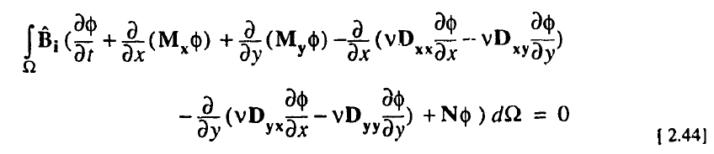
Подставив тестовые функции и базисные функции и умножив на, получим:
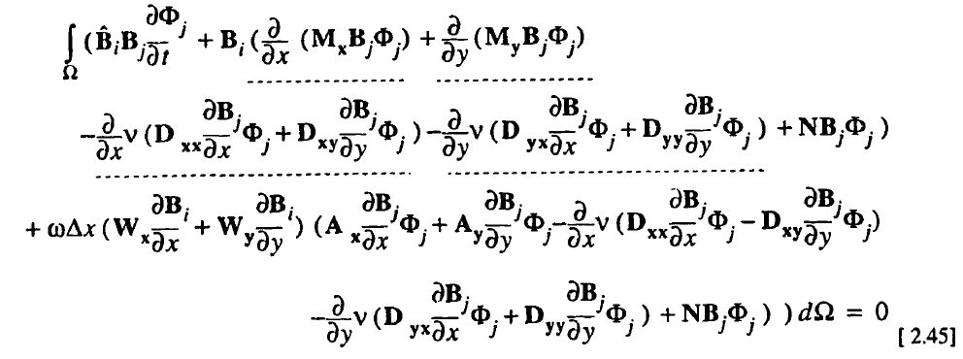
Интегрирование подчеркнутых членов (компоненты Бубнова - Галеркина конвекции и диффузии) по частям дает:
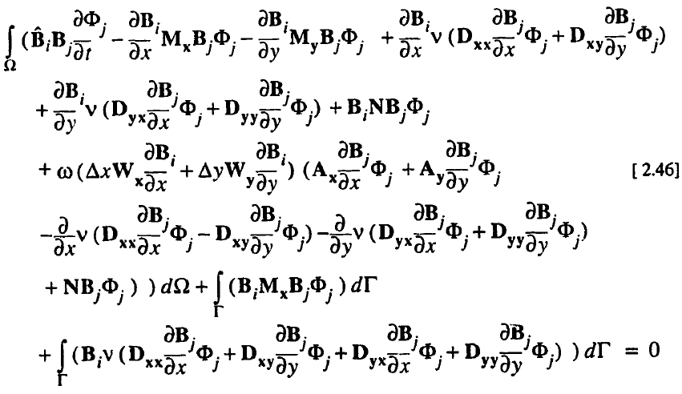

В вышеизложенном компоненты Петрова-Галеркина не интегрируются по частям, так как это потребовало бы использования элементов более высокого порядка. Два последних интеграла в [2.46] являются интегралами на границе области Г, которые возникают в результате интегрирования по частям конвекционной и диффузионной компонент Бубнова соответственно. Видно, что эти члены представляют собой естественные конвективные и диффузионные потоки через границу. Это обеспечивает точные и простые средства определения естественных граничных условий. Например, чтобы задать граничное условие отсутствия потока, эти два термина устанавливаются равными нулю. Предполагается граница с нулевым напряжением (скольжением), что исключает вклад диффузионных членов в граничный интеграл. Здесь следует отметить, что в окрестностях скачков наблюдаются паразитные колебания, перпендикулярные границам отсутствия потока, если только противопоточные члены не равны нулю перпендикулярно границе области. Причина этого может заключаться в том, что противопоточные члены не интегрируются по частям и, следовательно, не вносят вклада в граничные интегралы. Поскольку они являются функциями только времени, частную производную по времени в [2.46] можно заменить обычной производной. Уравнение можно преобразовать и записать в виде:
где 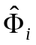 — вектор известных граничных значений 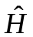, 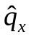 и 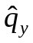. Матрица 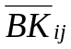 получается из граничного интеграла. Матрица 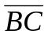 – диагональная матрица, единица на диагонали которой соответствует известному значению, а нуль – неизвестному значению переменных на границе. Матрица 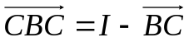, I — единичная матрица. Например, для случая докритической границы притока (раздел 2.3.2), где известны и , а H неизвестен, матрица будет равна:
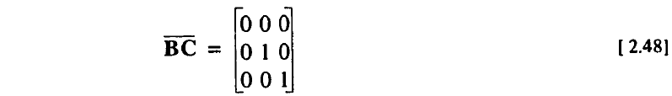
в то время как 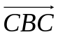 будет равен:
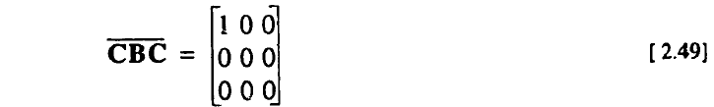
Вышеупомянутая реализация граничных условий облегчает использование членов граничного интегрального потока непосредственно, как показано ниже, что приводит к превосходным свойствам сохранения. Дальше,
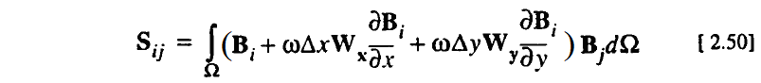

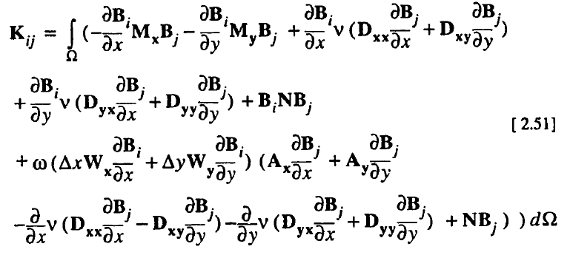

Численное интегрирование по Гауссу используется для оценки вышеуказанных интегралов. Было обнаружено, что использование одной точки интегрирования для линейных треугольных элементов приводит к проблемам со стабильностью из-за плохих матриц решений. Эта проблема была решена за счет использования трех точек интеграции. Для линейных четырехугольных элементов используются четыре точки интегрирования. Координаты и веса, а также соответствующую точность для различных точек Гаусса можно найти у Бернетта (1987).

Применение дискретизации конечной разности к производной по времени с помощью оператора неявности 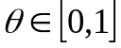 с = 0 для явного решения и = 1 для полностью неявного решения дает: где n обозначает n-й временной шаг. Переписывание:
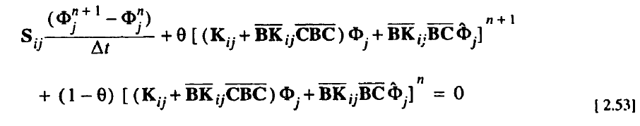
невязка R; на m-й итерации имеет вид:
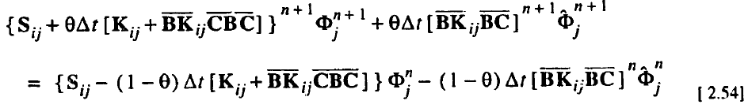
или
или
Применяя метод Ньютона-Рафсона к приведенной выше системе нелинейных уравнений, невязка 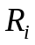 на m-й итерации определяется выражением:
и вектор поправок 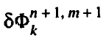 равно:
где 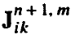 — матрица Якобиана , определяемая формулой:
Вышеприведенное дает систему линейных уравнений в 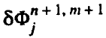

После каждой итерации значения переменных обновляются через:
Наконец, когда норма ошибки 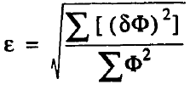< допуска, решение переходит к следующему шагу по времени.

2.5 Сухие элементы

2.5.1 Общие положения
Среди сложных задач, стоящих перед разработчиками двумерных моделей, является обработка смачиваемых и высыхающих доменных областей. В этом случае отрицательные или даже очень малые глубины, если их не учитывать должным образом, приводят к проблемам устойчивости и делают решение невозможным. Эта ситуация встречается в большинстве практических инженерных задач на реках и берегах, таких как распространение наводнений, анализ прорыва плотин, приливные процессы и т. д. Даже при попытке найти устойчивое решение потока в естественной реке или ручье для данного расхода, распределение Высота водной поверхности над территорией заранее не известна, и обычно некоторые части территории оказываются влажными, а другие части сухими. Обычно существует два варианта решения этой проблемы: либо решать уравнения везде, независимо от влажности или сухости, либо удалять сухие области из области решения. При первом методе необходима специальная обработка сухих и частично сухих элементов. Второй подход может потребовать определения новых сеток и перенумерации неизвестных, что приводит к значительным вычислительным затратам на каждом временном шаге. Кроме того, сохранение массы не может быть гарантировано, а распространение паводковых волн будет ограничено процессом активации сухих элементов (Hervonet and Janin, 1994). Аканби и Катоподес (1988) разработали модель конечных элементов с подвижной сеткой для моделирования распространения наводнения над первоначально засушливой землей. Хотя движущаяся сетка устранила необходимость в избыточных вычислениях на засушливых территориях, значительная часть вычислительного времени была посвящена регенерации сетки и отслеживанию фронта волны, и, таким образом, общая эффективность вычислений была ограничена (Akanbi and Katopodes, 1988). . Кроме того, представленная модель была ограничена горизонтальной батиметрией. Леклерк и др. (1990) представили модель, основанную на методе смешанной интерполяции FE. Для влажных элементов были решены полные динамические уравнения течения мелкой воды. Для сухих элементов скорости были приняты равными нулю, а для частично влажных элементов были введены приведенные уравнения количества движения (за счет пренебрежения членами давления). Им пришлось прибегнуть к искусственным значениям турбулентной диффузии для достижения устойчивого решения, и они рекомендовали разумный выбор параметра диффузии. Кроме того, они заявили, что этот подход не подходит для моделирования быстрых движений границ, вызванных, например, прорывами плотин или короткими фронтальными приливными волнами.

Чамен и Кахавита (1994) предложили метод моделирования областей увлажнения и высыхания с использованием решателей Римана с помощью метода FV. Они представили результаты одномерного подхода, но заявили, что те же методы были распространены на двумерную модель. Этот метод хорошо применим в случае горизонтальной кровати. Однако в случае изменения батиметрии возникли проблемы с оценкой условий источника батиметрии и трения, и пришлось использовать искусственные методы. Они заявили, что эти методы дали хорошие результаты для линейного уклона пласта. Для вогнутых склонов пласта разумные результаты можно было получить только при «достаточно малом» шаге сетки. Никаких практических указаний по выбору этого интервала предоставлено не было. В случае вогнутых откосов дна существование решения не может быть полностью гарантировано. Поскольку батиметрия в естественных водоемах обычно не ограничивается монотонной кривизной, возможное отсутствие решения можно обобщить практически на любую практическую ситуацию с течением.
Hervonet и Janin (1994) использовали двумерную модель конечных элементов (TELEMAC-2D), разработанную и внедренную Национальной лабораторией гидравлики (LNH), Франция, для моделирования распространения наводнений по первоначально высохшим слоям. Они выбрали неконсервативную форму уравнений, чтобы уменьшить проблемы устойчивости, связанные с малыми глубинами. Для уравнения непрерывности использовался метод конечных элементов SUPG (Brooks and Hughes, 1982), а для уравнений импульса – метод характеристик. Неявная обработка производной по времени позволила получить стабильные (но не обязательно точные) решения для чисел Куранта до 50. Они включили в код два варианта обработки засушливых территорий: либо решать уравнения везде, либо удалять зоны высыхания из вычислительная область. В первом подходе они предполагали, что водная поверхность совпадает с сухим дном (рис. 2.5). Это создало градиент и движущую силу от сухой области к влажной в уравнениях количества движения, и потребовались поправки. Они обнаружили, что окончательные результаты во многом зависят от метода внесения поправок и от алгоритмов, используемых для обнаружения полувлажных/полусухих элементов. Они также сообщили о проблемах на участках с крутыми склонами. Они пришли к выводу, что ни один из двух методов не является полностью удовлетворительным и что по этой теме необходимы дальнейшие исследования.
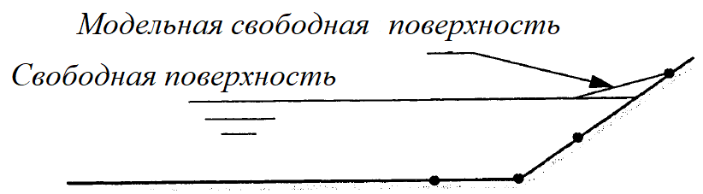
Рисунок 2.5 Частично сухие элементы (Hervonet и Janin, 1994).

2.5.2 Обработка областей с частично сухими слоями

Здесь была разработана методика, позволяющая включать засушливые области в область решения. На каждой итерации для каждого элемента проводится проверка, является ли какой-либо из его узлов сухим. Если элемент оказывается полностью сухим, уравнения с [2.1] по [2.3] заменяются следующими:
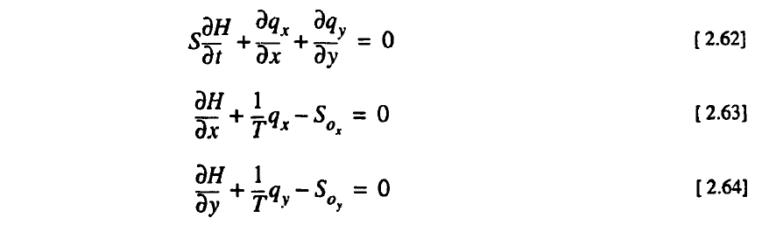
Эти уравнения можно рассматривать как аналогичные уравнениям, описывающим поток подземных вод в водоносном горизонте, прилегающем к реке, изображенному на рисунке 2.6.  – удерживающая способность водоносного горизонта, а T – коэффициент пропускания водоносного горизонта (м^2/см), который равен произведению проницаемости водоносного горизонта и толщины водоносного горизонта.
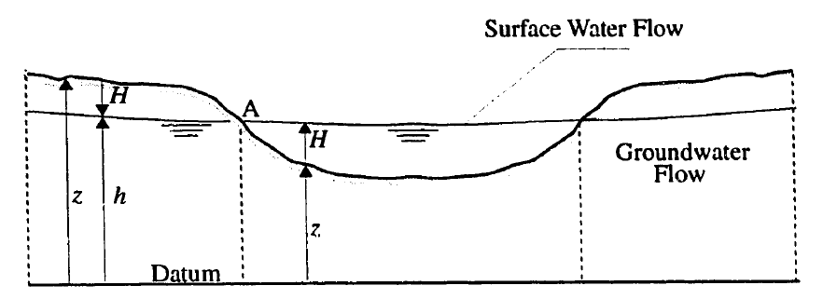
Рисунок 2.6. Влажные и сухие поддомены (справа и слева от точки А соответственно)

На приведенном выше рисунке z и h — это отметки поверхности земли и свободной поверхности воды над горизонтальной отметкой, принятые здесь за дно водоносного горизонта соответственно. Таким образом, h равен толщине водоносного горизонта. Во всех рассмотренных испытаниях граничное условие отсутствия потока было указано для всех внешних границ водоносного горизонта. Учитывая поток и прилегающий водоносный горизонт, изображенные на рисунке 2.6, мы можем прийти к приблизительной оценке соотношения между количеством потока подземных вод и количеством потока поверхностных вод через область моделирования. Этот анализ поможет минимизировать поток грунтовых вод, если нас интересует только поток поверхностных вод. Если предположить устойчивый равномерный поток через поток, то расход на единицу ширины потока 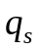 будет примерно равен:
Для водоносного горизонта, воспользовавшись уравнением [2.63] и полагая, что продольная уклон водной поверхности в ручье равен продольному уклону водной поверхности в водоносном горизонте, расход на единицу ширины в водоносном горизонте 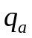 будет равен
Объединение уравнений [2.65] и [2.66] дает:
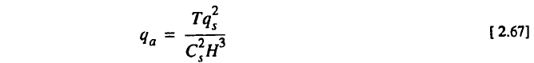
Или
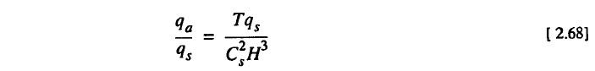

Приняв глубину потока в русле порядка 1 м, Шези порядка 10 и скорость потока в русле около 1 м/с, а также за приняв ширину моделируемой части потока водоносный горизонт примерно равен ширине ручья, тогда пропускающая способность водоносного горизонта 1 м2/сек приведет к тому, что расход, протекающий через водоносный горизонт, составит около 1% расхода в потоке русла.
Решение потока происходит следующим образом. В процессе решения производится проверка значения глубины по всем элементам. Если элемент оказывается частично сухим (например, элемент ABC на рисунке 2.7), то находится линия глубины H =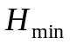. представляет собой минимальное значение положительного глубины, ниже которого применяются уравнения потока подземных вод. Важно указать > 0,0, чтобы избежать проблем со стабильностью уравнений мелкой воды, связанных с исчезающими значениями глубины. Затем координаты точек интегрирования Гаусса вычисляются для двух полученных полигонов ADEC и BED отдельно. Вклад сухой – мокрой части [ ] назначается пропорционально относительной площади (рис. 2.7). Затем уравнения [ ] используются для расчета вклада BED в общую матрицу жесткости, тогда как уравнения от [2.62] до [г.64] используются для ADEC.
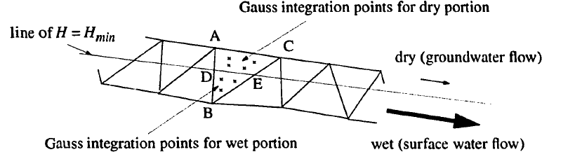
Рисунок 2.7. Разделение КЗ на сухие и влажные области.

Рассматривая треугольник ABC на рисунке 2.7 и исследуя уравнение [2.67], можно видеть, что значение расхода в точке В (поток поверхностных вод) обычно будет намного больше, чем значения в точках А и С (поток грунтовых вод). Поскольку два разных типа уравнений интегрируются по одному и тому же элементу ABC, решение методом конечных элементов будет пытаться получить наилучшие репрезентативные значения во всей области, что может привести к локальной неточности в расчетных расходах.
Однако было обнаружено, что эти неточности остаются очень локализованными и практически не влияют на скорость распространения волн для нестационарного моделирования (раздел 3.7) или на общее решение (глава 4). Возможно, одним из способов решения этой проблемы могло бы стать вычисление поверхности воды и определение влажных и сухих областей в области решения. Затем узловые координаты вершин по обе стороны от смешанных элементов (либо сухих, либо влажных узлов, возможно, тех, которые дают минимальный общий сдвиг) можно сместить так, чтобы они совпадали с линией H =, и тогда окончательное решение может быть получено с помощью этой новой компоновки узлов. Эта модификация не была предпринята в данной работе. Значения и Г можно связать, используя упрощенное рассуждение. Это делается путем приравнивания транспортировки водоносного горизонта к транспортировке потока в окрестностях водоносного горизонта, чтобы предотвратить замедленную реакцию между двумя водными объектами. Если записать уравнение количества движения в направлении для стационарного безинерционного поверхностного течения в виде:
отношение между T и H (в данном случае это ). Например, если выбрано равным 0,01 м, то принимая q вблизи границы раздела «мокрый-сухой» порядка 0,001 м^2/сек, = 10 и g = 10 м/сек^2, то T будет иметь порядка 1,0 м^2/сек.

Значение может наложить ограничение на шаг по времени для нестационарных задач. В этом можно убедиться из анализа, приведенного ниже, если рассмотреть одномерную форму уравнения [2.62]:
Из одномерной формы уравнения [2.63] получаем:
подставив [2.72] в [2.71] и приняв наклон 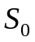 постоянным:

Уравнение [2.73] представляет собой уравнение диффузии в H, 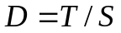 — параметр диффузии. Безразмерное число диффузии 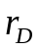 определяется как:
где 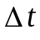 и — шаг по времени и пространственная дискретизация соответственно. Анализ ошибок усечения предполагает значение , равное 1/6, для максимальной точности для явной схемы с центрированным пространством и временем.
Анализ устойчивости Фурье определяет минимальное значение , равное 1/2. Он также показывает, что схема будет безусловно устойчивой при >0,5. Таким образом, если мы выберем для переходных задач с использованием полунеявной схемы значение порядка 1,0, мы получим следующее соотношение, которое вычисляет шаг по времени с учетом пространственной дискретизации и характеристики водоносного горизонта:
С другой стороны, если нас интересует только поверхностный поток воды, параметры S и T можно выбрать для повышения численной стабильности, выбрав большее значение для S (не более единица) и меньшее значение T. Как видно из уравнения [2.67], выбор меньшего значения T приведет к уменьшению расхода через водоносный горизонт, что было бы желательно в данном случае. Было обнаружено, что значение T = 1 м2/сек дает стабильные и точные решения. Значения T=0,1 м2/сек и 0,01 м2/сек также были опробованы для испытаний в главе 4. Влияние на моделируемые прогнозы потока поверхностных вод оказалось минимальным. Значение S было выбрано равным единице. Изменение значения с S на 0,1 в тесте трапециевидного канала с сухими боковыми откосами (раздел 3.8) привело к несколько более высокой скорости снижения уровня грунтовых вод в водоносном горизонте во время нестационарной фазы, однако не повлияло на окончательное стационарное решение. В общем случае, если нас не интересует моделирование течения в водоносном горизонте, то выбор параметров может быть следующим. Во-первых, может быть выбрано значение Hmin, равное примерно 1% средней глубины течения в ручье. Затем коэффициент пропускания водоносного горизонта можно рассчитать по уравнению [2.70]. Уравнение [2.75] затем дает рекомендации по выбору сохраняемости S водоносного горизонта на основе дискретизации во времени и пространстве. Главы 3 и 4 содержат примеры выбора параметров водоносного горизонта для разных тестовых случаев.

3.1 Введение

В этой главе представлено несколько численных экспериментов, в которых исследуются характеристики двумерной схемы. Первый тест моделирует стоячие волны, возникающие в результате сверхкритического потока через сужение канала. Результаты расчетов достаточно хорошо сравниваются с измерениями, проведенными Иппеном и Доусоном, 1951 год. Второй тест (раздел 3.3) моделирует прорыв гипотетической круглой плотины. В этом тесте опробуются различные типы элементов, чтобы изучить влияние формы элемента на полученное решение. Испытание в разделе 3.4 имитирует частичное разрушение гипотетической плотины. Этот тест, предложенный Феннемой и Чаудри в 1990 году, использовался несколькими авторами для изучения двумерных схем. В разделе 3.5 зависимость от направления рассматривается с помощью гидравлического прыжка и одномерной задачи ai dambieak. Диапазон устойчивости с учетом коэффициента неявности 9 рассматривается в разделе .4.6. Наконец, в разделах 3.7 и 3.8 проверяется эффективность процедуры моделирования сухого слоя.

3.2 Сверхкритический поток через сужение канала
Этот тест демонстрирует способность метода моделировать сверхкритический поток и прогнозировать расположение и высоту стоячих волн, возникающих в результате сужения канала. Это также показывает ограничения используемых уравнений течения мелкой воды. Рассчитанные значения сравниваются с лабораторными измерениями, проведенными Иппеном и Доусоном (1951).
Желоб имеет прямую длину входа, затем меняет ширину от 0,6096 м (2 фута) до 0,3048 м (1 фут) на длине 1,26 м (4,13 фута), угол сужения составляет 6,9 °. Поток поступает в лоток со скоростью 0,0669 м3/сек (1,44 фута 3/сек), глубиной 0,0305 м (0,1 фута) и скоростью 2,19 м/сек (7,15 фута Лес), что приводит к число 4,0. Сокращение приводит к образованию косых стоячих волн, как описано Иппеном и Доусоном (1951). Моделирование выполняется с использованием сетки конечных элементов, состоящей из линейных четырехугольных элементов (рис. 3.1).
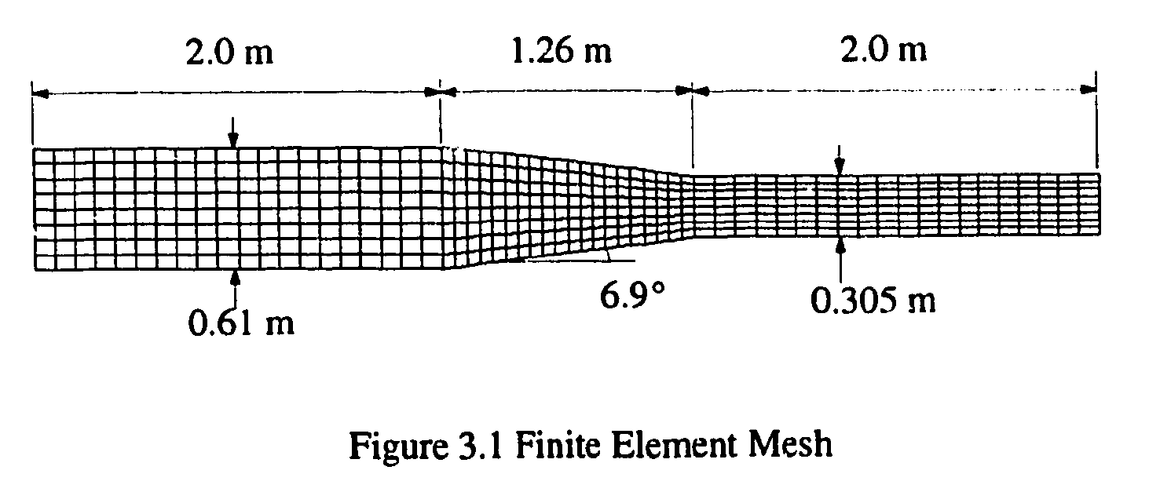
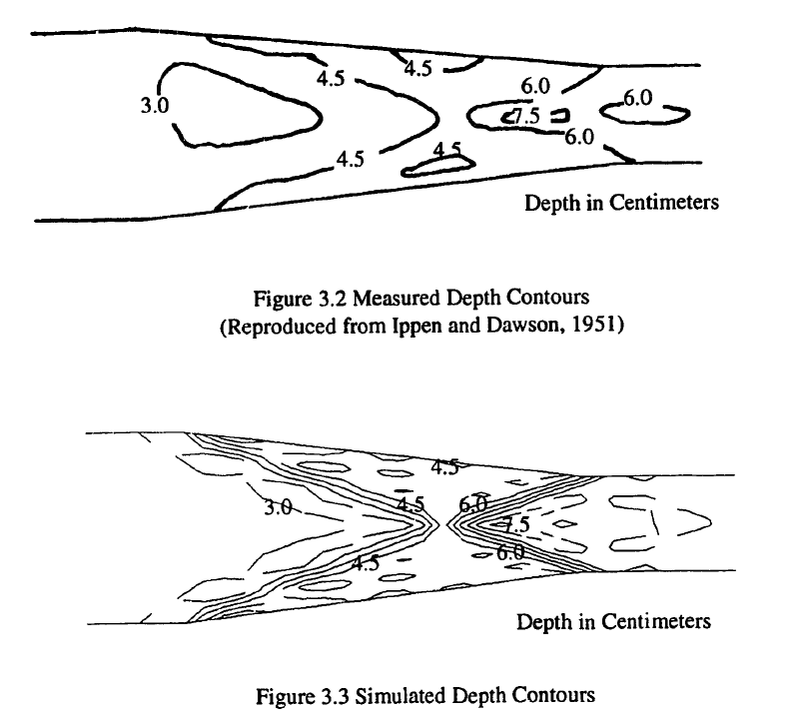
Участок сжатия описывается восемью элементами поперек и двадцатью вдоль канала. Граничные условия задаются как сверхкритические условия притока и оттока и боковые стенки без потока. Моделирование выполняется путем запуска нестационарного моделирования с шагом по времени 0,05 секунды (Cr = 2) до достижения устойчивого состояния. Начальные условия задаются а Я = 0,03 м, qx = 0,0669 м3/сек и qy = 0,0 на всем протяжении. Стационарное решение получается после 100 шагов (критерий сходимости е = Ю-10). На рисунках 3.2 и 3.3 сравниваются измеренные контуры глубины (Иппен и Доусон, 1951 г.) с смоделированными контурами. Общее согласие неплохое, однако можно наблюдать некоторое расхождение между измеренными и смоделированными контурами 6,0 и 7,5 см. Вероятно, это связано с тем, что уравнения мелкой воды не могут учесть небольшое отношение длины волны к глубине, обнаруженное в этой окрестности, и маловероятно, что измельчение сетки сможет привести к значительному улучшению. Для решения таких деталей потока потребуются другие основные уравнения, которые учитывают компоненты вертикальной скорости и негидростатическое распределение давления. Сохранность проверялась путем сравнения общего объема расходов, поступающих через границу притока, с общим расходом, выходящим через границу оттока в установившемся состоянии. Оба оказались абсолютно равными.

